《虚拟现实技术在初中地理教学中的应用研究》

研究报告

张力樱

1. 研究背景

（一）虚拟现实速发展，且在教育领域崭露头角

虚拟现实，是一个广泛的概念，既包括虚拟现实技术也包括虚拟现实系统。2016年，由于大量资本投入其中，虚拟现实得到了迅猛发展，因此被媒体普遍称为“VR元年”。目前，随着虚拟现实技术的不断推进，虚拟现实已涉及到我们生活的各个领域。而至于教育领域，虚拟现实也已崭露头角。越来越多的科学家投入到虚拟现实在教育领域内的理论研究中，同时也有越来越多的企业家投入到虚拟学习环境和教育资源的建设中。

（二）教育部提出营造更优的地理教学环境的要求

2014年3月，教育部发布《关于全面深化课程改革落实立德树人根本任务的意见》，其中提到要把立德树人的要求落到实处，全面深化课程改革[1]。而根据最新发布的普通高中地理课程标准，明确提出通过对学生地理核心素养的培养，落实“立德树人”的教育目标。同时还要求创设富有特色的地理学习方式，以满足不同学生的地理学习需要。而富有特色的地理学习方式就包括充分利用地理信息技术，营造更直观、实时、生动的数字化地理教学环境[2]。

1. 概念界定

1、虚拟现实技术综合运用了计算机技术、 人工智能技术、 传感技术以及人机交互技术，利用计算机生成的三维图像模拟人体的视听嗅触等感觉，将人对虚拟世界的感触通过计算机自然的融入其中，从而实现人体对虚拟世界的体验。

2、虚拟现实（VisualReality，VR）virtual的英文本意是表现上具有真实事物的某些属性，但本质上是虚幻的，Reality的英文本义是“真实”而不是“现实”。VisualReality的英文本意则是“真实世界的一个映像”（A Image of Real World）。而虚拟现实技术，是利用计算机生成一种三维模拟环境，通过多种传感设备使用户“投入”到该环境中，实现用户与该环境直接进行自然交互的技术。

三、研究目标

本文的研究目标有四个：首先，对应用于中学地理教育的研究现状进行归纳总结，并对其在地理课程教学中的可行性进行分析；其次，对融入初中地理课程教学的应用方式以及基于教学环境的创建展开讨论；第三，在针对初中地理课程性质、基本理念和课程内容分析的基础上讨论如何将融入初中地理课程教学当中；第四，通过实证研究检验基于的地理教学对学生的学习成绩和相关地理能力的培养是否更具成效。

四、研究内容

本文的研究内容主要围绕研究目标展开，具体聚焦于以下几个方面：

首先，关于的研究现状，归纳总结现有文献资料，在地理课程教学中的研究主要包括在地理学科教学中的操作及评价、基于的地理多媒体教学平台的实现以及具体的实例教学设计。

其次，关于融入初中地理课程的可行性分析，总结出的四种应用方式，分别是增强地图教学交互性、吸引学生兴趣、培养学生区位和空间概念和增加地理教学的开放性。

第三，关于运用于地理课堂教学环境的创建，具体包括从创建目录文件夹、制作地标、添加路径和多边形、添加图像叠加层和照片来进行创建。

第四，关于出中地理课程标准中地理课程的性质、基本理念和内容的分析，如何将融入到日常的教学当中。

最后，关于在地理教学实践中的实证研究，该部分以初中地理课程为学习内容，通过设计对照实验，探讨对学生地理成绩和相关地理能力的影响。

五、研究方法：

文献法：指通过搜集、整理国内外有关虚拟现实技术、虚拟现实地理环境等相关文献，对虚拟现实技术体系进行梳理，分析虚拟现实技术在初中地理课程中实施的理论基础以及可行性。

案例研究法：指通过研究虚拟现实体系的设计理论，分析虚拟现实技术在具体初中地理课程中的应用，为本课题的研究提供依据。

访谈法：是指事先设计好问题框架，通过与有关人员进行面对面的交流沟通，获得所需资料的方法。

问卷调查法：指通过结构化的问题设计，对有关人员进行调查，将问卷结果以量化的形式收集处理，以通过对数据进行专门的处理得出有关结论。

六、研究过程

1、GoogleEarth简介

1.1 GoogleEarth 的下栽与安装

G E 的下载极为简单，只需要在百度中搜索 “Google Earth下载”，便可得到1030000条相关信息，用户可以选择下载。此外，用户也可以直接在浏览器地址栏中输入如下网址：h ttp ：／／earth．google．com／download—earth．html进行下载。GE软件约14．2MB，安装后占用磁盘空间大约为21MB。一般计算机都能正常安装和使用。

1.2 GoogleEarth的功能和操作

GE的功能强大，使用非常简单，主要操作均可通过鼠标的拖放、滚动来完成，不需要用户做太多的设置。下面重点介绍几个极为实用的功能和其相应的操作。

(1)地图浏览。地图浏览是GE最常用的功能。通过地图浏览，用户可以获得大量有用的地理信息。在地理教学中地形地貌是很重 的内容，具有宏观性和直观性，如果仅仅用语言来描述，学生往往难以理解和接受。在以往的教学中教师通常的做法是利用地图或挂图等辅助手段来实现，但是效果并不很理想。原因在于，地图或挂图虽然在一定程度上降低了学生的理解难度，但是仍然有相当高的抽象性，不符合学生的智力水平。利用G E ，上述状况可以得到很好的解决。G E是真实的地球卫星图片通过3D技术合成得到的，具有高度的真实性和立体感。从某种程度上说，G E就是真实地球按一定的比例的缩小。因此，GE能让学生如同置身于现实的地理环境之中，在真实的环境中学习。

通过浏览地图，学生可以获得的信息主要有：地球整体自然环境的详细情况(包括各地的地形地貌、水陆分布等)，各国家、各地区在地球上的精确位置(包括行政区域划分、各地物的位置和特征等)，各大城市的详细地理环境(包括城市的地理位置、自然环境、所有建筑等)。浏览地图的一切操作均可由鼠标拖放、滚动来实现，也可以利用界面上的导航工具中的相关选项辅助实现。

(2)距离测量。距离在地理教学中也是一个很重要的参数，对它的研究可以说是无处不在。在教学过程中，如果教师直接告诉学生某两地的距离，学生往往因受到的刺激不强而不能很好的记忆。如果能让学生自己动手去测量该距离，学生的记忆将会更加深刻，教学效果将会有大幅度提高。

在以往的教学中这种测量显得极不方便，但是利用GE这一切都会变得相当轻松。学生只需要选择GE工具栏中的测量工具 ，就可以测量两地间的直线距离，通过简单的设置，还可以测量折线距离。

(3)经纬网(Gird)。经纬网是中学地理教学的重头戏，对于中学生来说它显得很抽象难懂。在教学过程中教师往往要花 费大量课时反复向学生讲授，效果却不一定理想。利用GE软件，能够在一定程度上解决这种困难。

在GE菜单栏中选择View一>Gird或按下Ctrl+L就可以为GE界面添加或取消经纬网(其中本初子午线、南北回归线、北南极圈都是以加粗加亮的方式突出显示的)，并且在相应的经、纬线上显示出对应的经、纬度，这些数值会随着界面的变化而作相应的调整以保证经纬网与界面的匹配。该数值标明了经纬类型并且可以精确到秒，例如N11°22′23″表示北纬11°22′23″，E12°32′44″表示 东经12°32′44″。这些直观而生动的变化使得经纬网的概念变得浅显易懂，有利于中学生掌握经纬网的本质与规律。另外，该软件还能够适时读取鼠标指针所在位置的经纬度并在界面下方用Pointer参数显示出来。这项功能为精确地理定位提供了极大方便。

(4)位置搜索(Fly To)。教学中有时会有这样的情况发生：教师或学生想要了解某地的地理信息，但是只知道地名，却不知道其具体位置。如果用传统的办法在地图上寻找，可能要用上很长时间，降低了教学效率。GE的Search对话框中的Fly To功能虽不是为了解决这一问题而专门设置的，但是用它解决该问题可谓得心应手。只要在Fly To的文本框中输入相应的地名，然后点击搜索按钮，软件便会自动定位到对应的位置。除了可以直接输入地名进行搜索；还可以输入相应的经纬度进行查找。另外，Search对话框中的Directions菜单选项还可以查找两地间的交通干线(以突出形式显示)。

(5)三维效果。传统地图的一大不足就是不能直接呈现三维空间，而要借助地理专业语言(如等高线等)来描述三维空间。这种专业性语言往往有较高的抽象性，不符合中学生的认知水平，给学生的理解带来一定的困难。G E采用了先进的3D技术，让整个地球呈现出三维状态，从而产生出高度的真实感，让学生在浏览时如置身现实环境之中。对于部分国家和地区，特别是美国和欧洲，GE把各大城市中的大小建筑也通过三维模拟出来了，让一些专业人士都感到神奇不 已。

(6)图层(Layers)。如果说上述几项所提供 的地理信息是宏观方面的，那么图层所提供的就是更加具体而丰富的微 观知识。打开G E软件，在Layers对话框 中选择相应的复选框，如Terrain(地形 )、3D Buildings(三维建筑)、Borders (边界)、Transportation(机场等)，相应的信息就会显示在GE界面上。如果同时选择了多个复选框，用户可以发现它所提供的地理信息让人眼花缭乱、目不暇接。

(7)添加地标与说明。无论软件的功能如何强大，都不可能迎合所有人的需要。GE为了解决这一问题，除了对重点、热点地区作了大量网页链接进行补充说明外，还提供了用户二次开发的机会，用户只需选择工具栏中的Add Placem ark(添加地标)按钮或通过菜单栏中的A dd 一 >Placem ark选项，就可以为自己感兴趣的地区添加地标和相应的说明(GE支持HTML语言，用户可以运用该语言编写出网页形式的说明和介绍)。用户还可以通过工具栏中的Add Polygon、Add Im age Overlay、AddPath为自己喜欢的地区添加多边形标记、覆盖图片或添加两地路径。

G E擅长表现自然地理环境和信息，在表现人文地理信息方面存在一定的困难(通常是以网页链接形式实现)。但是有了添加地标与说明功能，教师就可以在备课时将相应的人文地理信息通过添加地标与说明的方式链接到GE内，供学生学习使用。这不仅拓展了学生的知识面，也避免了只输入单一的直观具体的地理信息，有利于培养学生的抽象思维。

(8)制作地图。GE宏观上可以高空鸟瞰地形地貌，微观上可以低空观察近地建筑。如果能将GE的界面作为图片导出，那么教师在制作地理图片时无疑又多了一个重要的资料来源。当然 G E 也考虑 了用户的这种需求 。用户只要调整好自己想要导出的界面，选择菜单栏中的File一>Save一一>Save Image，在弹出的Save As对话框中选择保存位置并填好文件名称，就可以把界面以JPG 格式的图片导出以便 以后使用 。

G E 的功能和相关操作远不止上述这些，这里所介绍 的只是其中几个在地理学习与教学中较为实用和常用的。另外，这里要特别指出的是，在使用GE时一定保持网络联通状态，因为该软件运行时要随时从网络上下载相关信息以更新 图片、获取各种数据。[4]

2. GE融入初中地理课程教学的可行性分析

教育的目标是学生的发展，其中能力的发展是核心。基础地理教育的价值与功能体现在提高学生的地理能力，包括收集和处理地理信息的能力。地理教育把传授地理基础知识、培养学生的地理技能和提高学生的地理思维能力作为基本的目标。地理学科本身具有很强的综合性、区域性、实用性、空间性等，如果单凭传统的教具难以解决教学过程中的难点知识，因此，在地理学科中引进信息技术，推进信息技术与学科课程的整合，充分发挥信息技术的优势，为学生的学习和发展提供丰富多彩的教育环境和有力的学习工具，提高学生的信息素养，成为地理科学发展的要求。[5]

新一轮高中地理课程标准把培养未来公民所具备的地理素养作为首要目标，强调信息技术在地理学习中的应用，使地理教育适应知识经济和信息时代的要求。的功能非常丰富，其中与地理教学相关的功能主要体现在：

①GE有很强大的搜索功能，能够非常讯速的检索并丑在它的视窗中显示要查询的位置，根据需要进行放大和缩小；

②有显示三维地形的功能，可以浏览世界上许多重要山脉的三维模型，以及这些山脉的走向、高度等主要特征；

③可以显示全球的经纬网，可以使经度和缔度的概念变得浅显易懂，有利于学生掌握好经纬网的本质，为以后的地理学习打下良好的基础；

④显示阳光的功能可以观看昼夜的交替以及极昼极夜的现象的出现，还可以虚拟日出日落的现象，更加的直观；

⑤提供的星际模式可以浏览宇宙中的星空图，观看月相的变化和各个星座的形状和分布；

⑥有分层显示的功能，地理信息被分为各个层次，比如国界、河流、道路这些就与地理教学密切相关。

除了包含覆盖全球的影像数据之外，还有道路网、三维建筑等大量其它专题的地理信息，通过简单的操作界面，用户可以足不出户浏览全世界的风光。这些信息为地理学科多媒体教学平台的幵发提供了丰富的素材，增加了地理课堂教学的趣味性的同时也为地理课堂教学提供了一种辅助工具，在教育领域内有着极其广阔的应用前景，具有很重要的意义与价值。同时，的操作比专业的更为简单，对计算机熟悉的教师能够很容易地掌握的使用，而专业的教师能够其进行二次开发，实现基于的地理教学平台，将辅助中学地理教学的效果达到极致。

3. GE在高中地理课程教学中的应用方式

3.1增强地图教学交互性

传统地图的一大不足就是不能直接呈现三维空间，而要借助地理专业的语言，比如等高线等来描述三维空间，这种专业性的语言往往具有较高的抽象性，学生要能理解有一定的难度。的技术，可以让整个地球呈现出三维效果，可以让学生在浏览的时候置身其中。不光有些山脉可以显示三维效果，一些著名的景点也可以显示其三维效果。例如用户可以从不同角度观察喜马拉雅山，也能通过虚拟的飞行来欣赏它。相对于传统地图或地球仪的优势是显而易见的，能够把地理图形投影到大屏幕上，比传统的教学挂图更具形象性，它还能对空间位置进行精确定位、灵活地缩放地图，它具有高度的真实性和立体感。我们可以通过旋转一个虚拟的地球来观察大洲、大洋、地形、地貌，甚至可以清晰地看到海底的大陆架，它的直观性在地理教学中有广阔的应用性，在课堂教学中能发挥非常积极的作用。能够从整体出发，观察地理区域的位置，包括经纬度位置、海陆位置、相对位置；还可以展示地貌、河流湖泊等地理事物；更可以细致的展示某个城市的道路系统、标志性建筑、港口设施等。[7]这在高中区域地理的学习中有着非常重要的作用。此外，与传统地图相比，电子地图具有交互性、多维化以及信息的丰富性和共享性等特点，它丰富了地理事物的空间表现形式，增强了地理信息的可视化。

3.2吸引学生地理学习兴趣

GE以其图文并茂的界面和高分辨率的立体成像方式，极大地激发起学生的热情，使得我们对现实世界的空间关系更为直观、具体。的无限缩放和漫游功能让我们可以小比例尺查看地图、中比例尺查看局部地图、大比例尺查看详细的信息，可以大大提高学生学习地理的兴趣。

3.3培养学生区位和空间概念

区域性是地理学科的特征之一，空间（区域）定位是中学地理教学中的重点和难点，很多自然、人文地理的现象、规律最终要在区域中体现，并互为证明。在教学过程中帮助学生建立起客观世界的空间概念是中学地理教学的一个基本任务，也是培养学生地理能力的重要内容。学生通过自己操作，通过选择放大、标记、查询经纬度等，能够很好地帮助学生掌握一些重要地理事物的空间位置，从而建立起客观世界的空间概念。

例如，在中学地理教学中，经纬网的教学非常重要，但对于中学生来说，这样的知识显得很抽象，不容易弄懂，在教学过程中教师也往往要花费大量的时间反复向学生讲授，而且效果也不一定理想。高一学生在学习经纬网，地球公转和自转以及他们的意义时，大部分学生都会觉得很难，尤其是有关日照图的判别、时间和昼夜长短的计算、正午太阳高度角的计算等。通过GE的经纬网、定位、自由翻转等功能，能够加强学生对地理事物及其规律的感官认识，将平面变为立体，静止变为运动，抽象变具体，单一变丰富。通过提供的经纬网功能，能够在一定程度上解决这样的问题。依次打菜单栏“视图”“网格”，或者在键盘上按“Ctrl+L”就可以添加或者取消经纬网。在GE中，本初子午线、南北回归线和南北极圈都是以加粗加亮的方式突出显示的，在经、纬线上会显示相对应的经、纬度，见图1，而且这些数据会随着界面的变化而作出相应的调整。

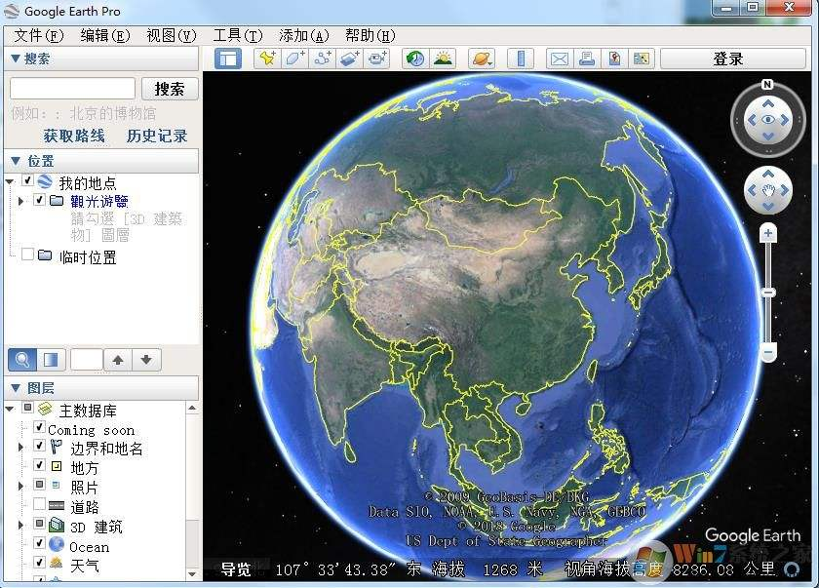

图1

这些直观而且生动的变化使得经纬网的概念变得浅显易懂，利于中学生对经纬网知识的理解。而且，不管鼠标指针在哪里，软件都能读取出指针所在位置的经纬，并在界面下方显示。对现实世界的空间关系模拟可以让学生对空间事物的状态得到非常直观的感受。

3.4增加地理教学的开放性

学生的信息能力就是在教师创设的情景中通过合作学习和自主学习主动构建的，学生按自己的“最近发展区”来确定学习内容。[8]学习过程由学生自己控制，训练了学生问题解决、推理能力和信息反馈的能力。中学地理教育紧扣人地关系这一主线，以牢固树立学生的可持续发展观作为地理教育的终极目标，有助于人们对地理环境的了解，培养学生的资源观、人口观、环境观以及可持续发展观。教学方法的开放性要求教学方法的多样化，“以学定教”改变传统观念的教育，鼓励学生的创造性，培养学生的不同思维方式，培养学生的创新能力，教师要根据不同的教学内容和教学对象，采取灵活的教学方法。在使用进行地理教学时，可以把探究式、启发式、合作式等学习方式相结合，或者使用多种教学方法的综合运用，实现教师和学生之间、学生与媒体之间的多向互动的立体教学模式。

4. GoogleEarth在中学地理教学中的具体应用

4.1地球地图

地球地图部分是学生学习上的难点,也是高考的难点。这部分知识要点多且杂,如何突破难点、培养学生的空间想象能力是关键。进行直观的演示,有利于学生对真实地物的理解。

（1）天体空间演示

通过可以观看到星空、火星等天体,例如在讲述星座图时,可以借用,有很好的交互效果,这对天体系统部分的讲述以及学生的理解会起到很大的帮助作用。当然,本部分借助其它多媒体手段也可以起到作用,两者若能结合起来使用则更好。

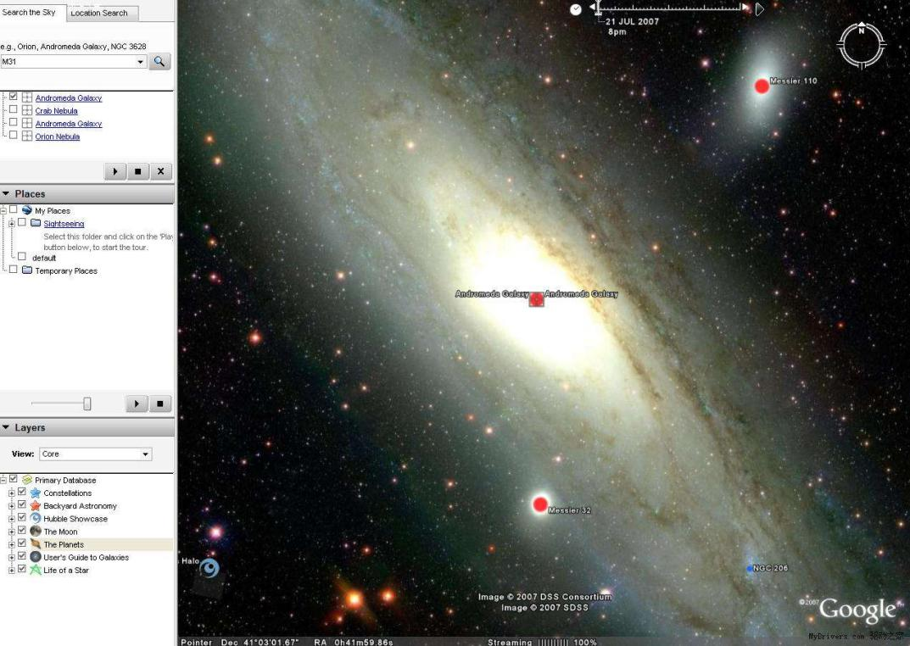

图2

（2）地图要素展示

地图的要素包括比例尺、图例以及地图上方向的判定三方面,利用Google Earth这些要素可以实时的显示到三维地图之上,并随着比例尺即时变化,通过不断的训练,可以培养学生良好的读图素养。同时,对中学地理中所要求的常用图例的识别可以更直观形象。

4.2地形剖面图

地形剖面图的绘制是中学地理地图部分的重要内容,它是通过对地形判读进而进行相关地理现象分析的基础。Google Earth同样提供了该功能。首先地形图的选择和展示要用到地图浏览中的倾斜视角功能,如果要加深学生对地形的感受度可以对地图进行拉伸效果处理。选定路线,可以辅助利用搜索功能来完成此项要求。启动,点击工具条上的【添加】一【路径】,为预设路径命名,设置路径线条颜色、透明度、度量单位等属性,接下来在3D视图中选择所需路径,保存该路径文件,再在3D视图所显示的路径上右击【显示高度配置文件】,所选的路径的地形剖面就显示在屏幕下方。同时,利用鼠标在高度剖面图上滑动,地形图的路径上会有箭头指示到相对应的地点。

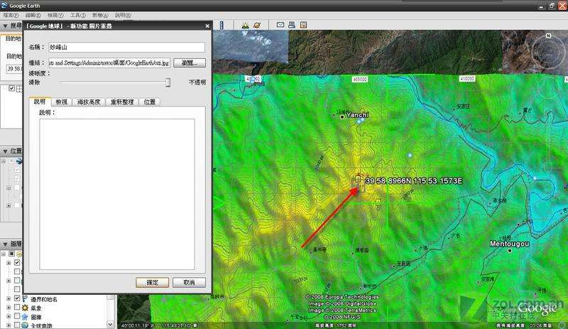

图3

4.3 地球运动

初中地理《地球的运动》一节，对于中学生来说是个重点也是难点,以往教师往往是通过地球仪来展示的,一方面,地球仪在课堂上的展示效果并不能辐射到全班的学生。另一方面,这种方式可能会让学生感到地球运动、昼夜交替等更抽象和难以理解。现在,利用Flash动画也可以进行演示,但是它的交互性不强。GE软件提供了这种条件。GE界面就是展示了宇宙中的地球,加上经纬网后,可比实物模型地球仪更有感觉。经纬线的特征及经纬度变化的特点,在模型中就可以一目了然了。

可以利用GE中的显示太阳功能,这一功能可以显示阳光对当前视图的影响,通过时间轴甚至可以控制太阳在小时内的位置,从而显示出在不同的阳光强度和照射方向下,同一区域的不同景观,也能更好地演示地球自转和公转的方向,通过转换视角能让学生更清楚地看到从北极上空看,呈逆时针方向旋转,从南极上空看呈顺时针方向旋转的特点。

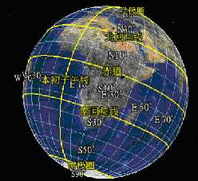

图4

5.针对学生的问卷分析

课题在理论和实践的基础上设计了针对学生的问卷调查（具体内容见“附录1 Google Earth融入中学地理课堂效果学生调查问卷”）,旨在了解学生对地理课堂中引入Google Earth软件的感受、认识及存在问题,为Google Earth引入中学地理教学积累经验。问卷调查在课堂上进行,采用无记名答题,具有一定的真实性。共发放问卷份121份,收回103份,5份无效。调查结果表明:

(1)学生对地图的喜欢与否调查中,很喜欢的占33.25％,较喜欢的占41.75％,无特殊感觉的占18.57％,不喜欢的占6.43％；利用地图学习地理知识,对学生而言,很重要的占43.17％,较重要的占36.07％,感觉一般的占19.13％,不重要的占1.64％；而利用地图学习地理知识觉得容易的占26.23％,较容易的占到44.26％,说明地图在中学地理的学习中起着很重要的辅助作用,学生在地理学习过程中对地图的重要性己有足够的认识,且大部分对此的兴趣已有,尽管如此,学生利用地图进行学习却表现出了一定的难度,但如何更广泛地调动起学生对地图的兴趣、使之更易被接受和理解是我们教学工作中的一个重要环节。

（2）对学生遇到一个陌生地名而又渴望了解其具体位置时,直接问身边的人占37.16％,翻阅地图册或查看地图的占32.24％,在电脑或网络中查找的占26.78％

,利用其它方式的占3.83％，当问及学生以前是否使用过光盘之类的电子地图时,经常使用的占2.73％,偶尔使用的占19.13％,不曾使用的占78.14％以及是否曾经在Internet工网上利用电子地图来帮助查找某一地理事物时,经常使用的占7.1％,偶尔使用的占50.27％,不曾使用的占42.62％,说明在学生的学习中传统的地图起着很大作用,利用网络资源进行学习有待进一步提高。进一步深究我们可以知道,在学生的日常学习中其更易接触到传统的纸质地图,在这个信息化的时代,教师作为学生的指导者还承担着传递社会信息和宣传新技术的职责。

6.针对老师的问卷分析

设计了针对教师的问卷调查（具体内容见“附录2 Google Earth融入中学地理课堂效果教师调查问卷”）,旨在了解教师对地理课堂中引入Google Earth软件进行地理教育的感受、认识及存在的问题,为Google Earth引入中学地理教学积累经验。问卷调查采用无记名答题,具有一定的真实性。共发放问卷10份,收回10份。调查结果表明:

（1）所调查的10位教师对Windows操作系统的普通办公软件如Word、PPT都熟悉,也就是说目前所调查的教师已具备了在课堂上应用Google Earth应有的基础计算机能力。

（2）在对仅靠传统纸质地图教学挂图、课本插图、地图册中的地图等进行教学的满意度调查中有7位教师表示不满意、2位基本满意、1位表示非常满意,表明传统的教学地图已经不能满足现在地理教学的要求,亟需利用新型地图教学工具来充实地理课堂。

（3）对Google Earth软件的使用调查中,有3位教师曾经或多或少地尝试过使用Google Earth软件；与Word等Office软件相比，有0位教师觉得很容易、1位觉得较容易、有9位教师觉得较难和很难；与专业GIS软件相比,有5位教师更倾向于用Google Earth软件,2位表示两种软件相结合使用,两者各有其长,7位表示都不用。由此说明,目前Google Earth软件的难度较GIS专业软件要小的多,可以而且已经具备在中学教师中普及的条件,其应是中学地理教师通过学习可以驾驭得了的软件。

（4）在调查利用Google Earth地图进行空间定位、查询、判定方向、量算距离和面积等与传统纸质地图的对比中,使用Google Earth工具在展示地形剖面图、三维地图等自然地理方面,对学生掌握地形特征等的帮助效果,使用Google Earth工具在展示区域地理环境研究方面的帮助效果三个方面中,同样都是有8位教师觉得要便捷、帮助大,效果好,说明在地理教学的实践中Google Earth很大程度上确实能起到很好的辅助作用,但同样也存在着需要不断推广,让广大教师对其充分了解和应用。

（5）调查教师就在中学地理教学应用方面存在的不足有以下几个方面：

第一、初次运行读取数据太多太慢,耗时较多；

第二、Google Earth直观地展示了地球本身的外貌,但对地理事物的相互联系不能具体的体现出来,这就要求地理教师在教学中要取长补短,借鉴各种工具有手段的优势。学生在使用Google Earth时,喜欢不断翻转“地球”,把软件当成了游戏,从而对地理真实的运动产生一定的误解。所以,教师应充分做好备课环节和课堂详细安排计划,在学生使用、讨论的过程中应进行指导,让学生带着问题去使用、去探讨,这样效果会更好；

第三、有些地区地理信息不充足、图片像素不是很高；

第四、教师对此软件的了解不是很深,需要再探索和研究；

第五、并不是所有的学校硬件设施都达标,目前可以推广的应属市级和较发

达的县级学校具备条件, Google Earth的完全推广还有一定的难度；

第六、一般老师工作负担重并存有一定的畏难心理,加之的Google Earth作用和使用方法未能得到广泛宣传,致使部分教师对其不知或者有相当的陌生感,从而致使该软件的推广和普及有一定的阻力和障碍；

第七、一些功能诸如地图显示、缩放、经纬网的添加和去除、图层功能等都比较简单,但是不乏有些功能不容易掌握,如添加图像叠加层、历史图像观看、飞行模拟器的使用等,同时尽管地形展示功能能比较好地向学生演示地理现象, 但其更趋向于微观显示,宏观上的把握还应借助传统的纸质地图

第八、希望Google Earth能不断创新、功能更加强大、操作更便捷,开发适于中学地理教学更多的专题智能演示成品使使用者紧密联系教材,拓展学生的知识面。

七、结论与不足

7.1结论

综上,将Google Earth引入中学地理课堂有其特有的优势和作用,主要体现在以下几个方面：

（1）将Google Earth引入中学地理课堂,有利于优化课堂教学过程,提高课堂教学效率。为帮助教师清晰地展现地图空间思维和解释地理信息技术提供了一种更好的教学方式和资源,除了将Google Earth直接应用于课堂教学,教师还可以把它用作自我充电和备课的好材料,因而需要在教师队伍中进行一定程度的推广。地理知识庞杂多样,作为地理教师不可能了解到所有方面的内容,Google Earth提供了丰富的宏观和微观方面的地理信息,教师可以在备课的过程中充分利用,以提高所授知识的可靠性与实用性。

（2）有利于提高学生兴趣,突破重难点的讲解。将Google Earth的空间搜索、定位、地图缩放、漫游以及模拟宇宙空间现象等功能,应用于地理课堂可以使学生对地理事物的空间关系认识得更加直观、具体,有利于培养学生的地理空间思维,有利于培养学生的空间想象能力,提高学生的认知水平和对地理学习的兴趣,有利于突出教学重点、难点,实现传统地图难以解决的一些难题。

（3）在地理教学中应用Google Earth有利于培养学生的地理信息素养。新课程标准的基本理念要求建立具有时代性和基础性的地理课程学生学习公民必备的地理知识,增强地理学习能力和生存能力。利用Google Earth可以为学生营造主动的学习环境,利用Google Earth可以让学生充分利用网络资源,为其自主学习提供丰富的素材,学生的自主学习能力将会在一定程度上得到发挥,这也有利于创新教育的实施。通过让学生尝试自己动手操作,更能让学生形成获取地理信息、分析和筛选地理信息的素养,建立起学生自己动手搜集资料、动手操作、自己解决问题的学习方式,这将有助于培养学生分析和处理复杂事物的综合能力,对学生的可持续发展和生活化地理的学习都是很有益的。

（4）利用Google Earth地图进行地理学习能在一定程度上转变传统的教学模式。可以充分利用多媒体技术交互性强的特点,改变传统课堂教学中照本宣科的教学方式,能最大限度地调动起学生参与教学。如有条件可适当让学生自己进行操作,完成课堂作业训练,能使学生更有效地了解和掌握各种地理事物和现象的表现以及分布规律,提高教学质量。

（5）Google Earth引入中学地理教学有利于中学生端正学习地理学科的态度,为更好地、更容易地了解现代地理科学的前沿科技提供了很好的方法,也为以后GIS人才培养提供了一个很好的基础平台。

7.2研究不足

由于教师们学习GE难度较大，教学任务和进度等因素的制约,本课题在教学中实施的时间有限,而且应用的范围也较小，而一种新的教学方式在教学能产生的作用和功能在短期，小范围内往往是难以被完全证明的,因而对于Google Earth在中学地理教育功能的探索还有待于日后对它的深入研究。

附录1 Google Earth融入中学地理课堂效果学生调查问卷

亲爱的同学：您好：

为了进一步了解同学们对引入Google Earth软件辅助地理教学方式与传统地理教学方式区别的感受和认识,了解同学们熟悉Google Earth软件的基本情况,以达到改进我们教学工作的目的,特作如下问卷调查,请同学们如实填写,谢谢合作！

1、你喜欢地图吗？

A很喜欢B较喜欢C无特殊感觉D不喜欢

2、利用地图学习地理知识,对你而言,重要吗？

A很重要B较重要C感觉一般D不重要

3、对你而言,经常利用地图学习地理知识吗？

A很频繁B较经常C一般D较少

4、对你而言,利用地图学习地理知识,容易还是困难？

A容易B较容易C较困难D困难

5、当你遇到一个陌生地名而又渴望了解其具体位置时,你一般？

A直接问身边的人B翻阅地图册或查看地图

C在电脑或网络中查找D其它方式

6、你以前使用过光盘之类的电子地图吗？

A经常使用B偶尔使用C不曾使用

7、你是否曾经在网上利用电子地图来帮助查找某一地理事物?

A经常使用B偶尔使用C不曾使用

8、与Word等相比,你觉得GoogleEarth软件操作难度大吗?

A很难B较难C较容易D很容易

9、你认为利用GoogleEarth地图进行空间定位、查询、判定方向、量算距离和面

积等比传统的纸质地图来得便捷吗?

A便捷得多B较便捷C两种地图差不多D不如纸质地图方便

10、你觉得在课堂上多使用地图帮助学习地理的效果好吗?

A很好B较好C一般D不好

11、你觉得使用工具在展示地形剖面图、三维地图方面,对你掌握地形特征的帮助效果如何?

A帮助很大B有较大帮助

C比纸质分层设色地形图效果来得差D没有效果

附录2 GoogleEarth融入中学地理课堂效果教师调查问卷

亲爱的老师:您好!

为了进一步了解教师对引入GoogleEarth软件辅助地理教学方式与传统地理教学方式区别的感受和认识,了解教师熟悉GoogleEarth软件的基本情况,以达到改进我们教学工作的目的,特作如下问卷调查,请各位老师如实填写,谢谢您的合作

1您的教龄有

A.0一5年 B.5一10年 C.10年以上

2您熟悉Windowss操作系统的普通软件如Word、PPT等吗?

A非常熟悉B较熟悉C基本熟悉D不熟悉

3仅靠传统纸质地图教学挂图、课本插图、地图册中的地图等进行教学,能取得您

满意的效果吗？

A非常满意B较满意C基本满意D不满意

4您曾经尝试过使用GoogleEarth吗(包括课下应用GoogleEarth进行其它活动)?

A经常使用B偶尔尝试C不经意地用过D从未尝试过

5如果用过,你觉得与Word等软件相比, GoogleEarth软件操作难度大吗?

A很难B较难C较容易D很容易

6与专业GIS软件如Arc GIS,Map Info等相比,您更倾向于用GoogleEarth？吗

A是B更喜欢专业软件C都用,两者各有其长D都不用

7您会在课堂上使用GoogleEarth软件来辅助自己进行地理教学吗?

A肯定会B不一定,视情况而定C不会

8您认为利用GoogleEarth地图进行空间定位、查询、判定方向、量算距离和面积等比传统的纸质地图来得便捷吗?

A便捷得多B较便捷

C两种地图差不多D不如纸质地图方便

9您觉得在课堂上多使用GoogleEarth地图帮助学习地理的效果好吗?

A很好B较好C一般D不好

10您觉得使用GoogleEarth工具在展示地形剖面图、三维地图等自然地理方面,对学生掌握地形特征等的帮助效果如何?

A帮助很大B有较大帮助

C比纸质分层设色地形图效果来得差D没有效果

11您觉得使用GoogleEarth工具在展示区域地理环境研究方面的帮助效果如何?

A帮助很大B有较大帮助

C比传统教学效果来得差D没有效果

参考文献

[1] 教育部关于全面深化课程改革落实立德树人根本任务的意见

[DB/OL].http://old.moe.gov.cn/publicfiles/business/htmlfiles/moe/s7054/201404/167226.html,2014-03-30.

[2] 普通高中地理课程标准[S].北京:普通高中地理课程标准修订组,2016.

[3] 高嵩.VR 技术在高中地理教学中的应用[J].教学微观,2016-07,07:118.

[4] 段玉山等.多媒体课件制作实践[M]．上海:华东师范大学出社，2000

[5] 邱均平,邹菲.关于内容分析法的研究[J].中国图书馆学报,2004-02,02:12-17.

[6] 裴娣娜.教育研究方法[M].合肥.安徽教育出版社,1995:88.

[7] 芦娟.虚拟现实系统的分类[J].技术市场,2011,04:277.

[8] 谢康,陈丽.关于信息技术与学科课程整合发展的思考[J].电化教育研究,2006,04:55.

[9] 南国农,李运林.教育传播学(第二版)[M].北京:出版社,2005.

[10] 胡良民,袁书琪,关伟等.地理教学论[M].北京:科学出版社,2005:167-168.

[11] 邹艳春.建构主义学习理论的发展根源与逻辑起点[J].外国教育研究,2002-05,29(05):27-29.

[12] 张冬梅,多元智能理论评述[J].新课程学习,2010-08,08:130.

[13] 王广新,刘兴波.虚拟现实情境内临场感的结构､影响因素与特征[J].中国电化教育,2010,(11):52-56.

[14] 卢苗.虚拟实验在教学中的应用限度研究[J].中国教育信息化,2014,(12):79-80.

[15] 张剑平,许玮,杨进中,李红美.虚实融合学习环境:概念､特征与应用[J].远程教育杂志,2013,(03):3-9.

[16] 薛耀锋,苏小兵,贺斌,祝智庭.智慧实验:教育信息化的新阵地[J].电化教育研究,2014,(04):31-36+42.

[17] 李月,陈雨薇,陈毅萍.国外 3D 虚拟世界教育实证研究的现状与趋势研究[J].

中国远程教育,2015,(08):16-22.

[18] 袁磊,李彬语.技术·教育·社会:互联网+时代教育技术支持服务——2016 年教育技术国际论坛综述[J].现代远距离教育,2016,(06):3-10.

[19] 罗一帆,查晓瑜.将游戏软件与教育结合测评其教育效果.中国电化教育

,2009,(05):108-110.